Olá, queridos alunos!
Estamos começando mais uma semana com muita alegria e vontade de aprender!
Vamos realizar as atividades com muita dedicação e empenho!

PERIODO DE 15 À 19 DE MARÇO

EMEIEF ‘’BAIRRO TRÊS CASAS’’
HORTOLÂNDIA, DE MARÇO DE 2021
NOME COMPLETO: PROFESSOR (A): 5 ANO

SEGUNDA-FEIRA 15/03/2021
LEITURA DIÁRIA

CLIQUE NO LINK ABAIXO, PARA ACESSAR A LEITURA:
O Diário de Sabrina
https://5ca0e999-de9a-47e0-9b77- 7e3eeab0592c.usrfiles.com/ugd/5ca0e9_4ace5218fef74995a77c84b2891621a6.pdf
LÍNGUA PORTUGUESA/HISTÓRIA

Diante do atual momento vivido por todos através da pandemia do coronavírus, tivemos que manter o isolamento social para prevenir o contágio e assim evitar a disseminação da doença. Sendo assim, responda como foi esse momento de quarentena vivido por você.

Copie as questões no seu caderno e responda:

Diário da quarentena

Minhas reflexões

Coisa que estou fazendo para me manter ocupada:

Coisas que estou fazendo para me manter positiva:

Emoções que comecei a sentir durante a pandemia:

( )Ansiedade ( )Angustia ( )stresse ( )Tédio ( )Raiva

( )Saudade ( )Gratidão ( )Vontade de chorar ( )Dificuldade para dormir Coisas que estou empolgada para fazer novamente

Significado e origem da palavra pandemia
Doença infecciosa e contagiosa que se espalha muito rapidamente e acaba por atingir uma região inteira, um país, continente etc. [Figurado] Qualquer coisa que, concreta ou abstrata, se espalha rapidamente e tem uma grande extensão de atuação. Epidemia que se dissemina por toda uma região. Etimologia (origem da palavra pandemia). A palavra pandemia tem sua origem no grego pandemías, as "todo o povo".

1- Copie a palavras grifadas do texto no seu caderno e separe as sílabas:

Acróstico

1-Forme três palavras com a letra inicial da palavra Coronavirus

C | Coração | Carinho | Cinema
O
R
O
N
A
V
I
R
U
S

TERÇA -FEIRA 16/03/2021
LEITURA DIÁRIA
CLIQUE NO LINK ABAIXO, PARA ACESSAR A LEITURA:

Corona,Covírus
https://sobep.org.br/wp-content/uploads/2020/04/Hist%C3%B3ria-Corona-Cov%C3%ADrus.pdf
CIÊNCIAS

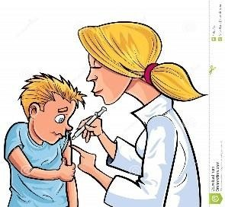
O que é vacina?

Vacina é uma substância produzida e aplicada ao corpo para que o sistema imunológico tenha uma resposta de proteção contra um agente patógeno que possa vir a agredir o organismo, como vírus e bactérias.
Há diferentes tipos de vacina, como as que usam pedaços de vírus em sua composição, vírus inativados, ou mesmo as inovadoras vacinas de RNA mensageiro, que carregam o material genético do patógeno para provocar uma reação do corpo.
Existem também variadas formas de aplicação das vacinas, sendo aplicações com reforços ou doses únicas, dependendo da formulação do imunizante.

Copie as questões no seu caderno e responda:

De acordo com o que você já sabe sobre a COVID-19 assinale Falso ou Verdadeiro (F ou V):

1- ( ) Ficar em ambientes com muitas pessoas facilita a transmissão da COVID-19. 2- ( ) É seguro compartilhar objetos de uso pessoal como copos e talheres.
3- ( ) Devemos ficar em casa para evitar a disseminação da COVID-19. 4- ( ) O uso da máscara não é essencial na pandemia da COVID-19.
5- ( ) Devemos fazer o uso de álcool em gel sempre quando estivermos em locais públicos.

QUARTA- FEIRA 17/03/2021

LEITURA DIÁRIA

CLIQUE NO LINK ABAIXO PARA ACESSAR A LEITURA:
A batalha dos gêneros textuais
https://literatura-infantil.usrfiles.com/ugd/5ca0e9_9d4f83300abd4100ae754612cbe4dac0.pdf
LÍNGUA PORTUGUESA

Produção de frases

Copie no seu caderno e responda:

1-Produza uma frase com dicas de prevenção da COVID-19 para cada uma das figuras abaixo:

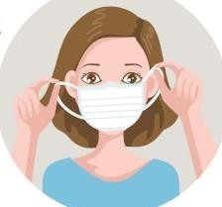

QUINTA-FEIRA 18/03/2021

LEITURA DIÁRIA
CLIQUE NO LINK ABAIXO PARA ACESSAR A LEITURA:

Para mudar o mundo
https://5ca0e999-de9a-47e0-9b77- 7e3eeab0592c.usrfiles.com/ugd/5ca0e9_66b2e8dc7d0a4175850b7fe0f2c43dc7.pdf
MATEMÁTICA
De acordo com o Boletim Epidemiológico da COVID-19 do Município de Hortolandia de 10/02/2021 a cidade apresenta:
Casos confirmados - 8253 Casos suspeitos – 410
Em isolamento domiciliar – 56

Em internação fora município – 22 Óbitos confirmados – 221 Internados em UTI – 13

Copie as questões no seu caderno e responda:

De acordo com os números do boletim acima, complete o quadro abaixo:

Número | Sucessor | Antecessor | Dobro | Par ou  ímpar | Como se lê
410
221
56
22
13

Sexta-feira 19/03/2021

LEITURA DIÁRIA

CLIQUE NO LINK ABAIXO PARA ACESSAR A LEITURA:
O moleque de recados
https://5ca0e999-de9a-47e0-9b77- 7e3eeab0592c.usrfiles.com/ugd/5ca0e9_eb9881a787764b5a98d3a0efb0ce7854.pdf
ATIVIDADE DIVERSIFICADA - JOGOS

A sexta-feira chegou!!!!
Vamos ver se vocês estão craques nos conhecimentos para prevenção e cuidados com a Covid-19?
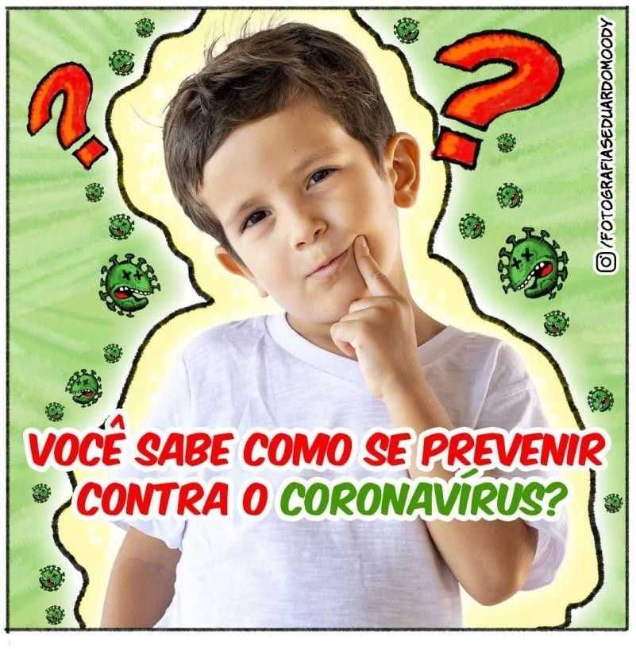
Clica nos links abaixo e mostre que você é craque no jogo!!!

Jogos da memória:

Prevenção da COVID-19
Link para acesso: https://www.sitededicas.com.br/jogo-da-memoria-prevencao-do- corona-virus.htm

Sintomas da COVID-19
Link para acesso: https://www.sitededicas.com.br/jogo-da-memoria-sintomas-do- corona-virus.htm

